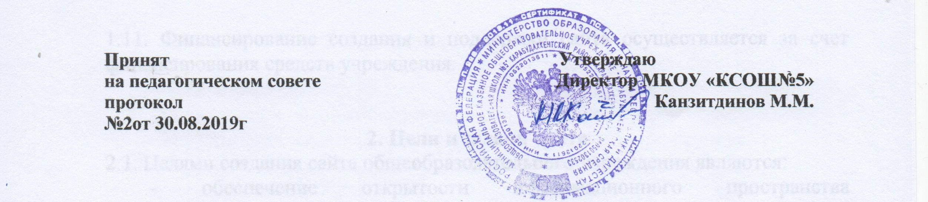

Положение о школьной газете

- Общие положения.
Настоящее положение является документом, регулирующим выпуск школьной газеты МКОУ «КСОШ №5» Положение разработано в соответствии с Законом РФ от 10.07.1992 № 3266-1 «Об образовании», Федеральным законом от 24.07.1998 № 124-ФЗ «Об основных гарантиях прав ребенка в Российской Федерации», Законом РФ от 24.12.1991 № 2124-1 «О средствах массовой информации».
Школьная газета является средством массовой информации.
Основной целью выпуска школьной газеты является постоянное информирование читателей о жизни школы, города, района.

- Задачи школьной газеты.
Развивать познавательную активность учащихся.
Вырабатывать устойчивый интерес к работе с различными литературными источниками.
Повышать информационную культуру.

- Организация деятельности школьной газеты.
Учредителем газеты является МКОУ «КСОШ №5».
Главный редактор – директор школы несет ответственность за содержание газеты, соблюдение сроков её выхода в печать.
Приказом директора школы ежегодно назначается ответственный за выпуск газеты.
Приказом директора школы ежегодно назначается руководитель детского объединения «Школьная газета».
Члены детского объединения «Школьная газета» являются специальными корреспондентами, которые готовят материалы к публикации в газете, отвечают за достоверность собранной информации.
Заметки в газету могут подавать желающие из числа учеников и их родителей, учителей и других работников школы.
Выпуск газеты осуществляется в рамках программы «Гражданское воспитание школьников в условиях детской общественной организации».
Газета предоставляет информацию, отражающую важные события в жизни страны, города, района, школы (знаменательные даты, юбилеи, значимые события).
Отдельные номера газеты могут иметь свою тематическую направленность.

- Печать и распространение газеты.
Периодичность выпуска газеты – 1 раза в месяц.
Газета печатается в МКОУ «КСОШ № 5».
Газета распространяется через избранных в классах «почтальонов».
Газета распространяется среди учителей, работников школы, детей и их родителей.
Обязательно предоставляется по одному экземпляру Учредителю школы, в Совет школы, в школьную библиотеку.

